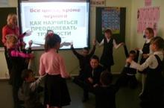

Жизнь без наркотиков

В рамках республиканского антинаркотического месячника «Жизнь без наркотиков», в школе проводятся различные профилактические мероприятия. Во всех классах начального звена прошли классные часы, по профилактической программе «Все цвета, кроме черного». Во 2 классе - «Как ты познаешь мир», в 3 классе - «Как научиться преодолевать трудности вместе», в 4 классе - «Как сказать «нет» и отстоять свое мнение». 27.09.2013 г.

